Parte 1

a)

Ao executar as instruções pedidas pelo guia, ocorreram 2 erros.

O primeiro erro teve origem ao tentar aceder a um índice do array que não era nem um valor inteiro positivo nem um valor lógico. Neste caso foi tentado aceder ao índice 0 do array.

O segundo erro foi parecido ao anterior, no entanto, nesta instrução foi tentado aceder ao índice x do array. Apesar de ser possível aceder aos índices de arrays através de uma variável, não é possível se esta variável for também um array.

b)

O primeiro operador, .^2, eleva ao quadrado cada elemento da matriz e o segundo operador, .\*, multiplica cada elemento de uma matriz por cada elemento de outra matriz, se as matrizes tiverem o mesmo tamanho.

c)

Uma maneira para calcular a energia de um sinal é somar o quadrado de cada ponto do sinal. O resultado obtido foi $5.89×{10}^{-6}J.$

d)

A instrução B(1,:) devolve todos os valores da linha 1. O resultado obtido foi [1 2 3].  
A instrução B(:,2) devolve todos os valores da coluna 2. O resultado obtido foi [2;1;0;0].  
A instrução B(2:3) devolve o valor da linha 2 coluna 3. O resultado obtido foi 2.  
A instrução sum(B) devolve o resultado da soma de todos os valores de cada coluna. O resultado obtido foi [-6 3 -1].  
A instrução sum(sum(B)) devolve o resultado da soma de todos os valores da matriz. O resultado obtido foi -4.  
A instrução [NR, NC]=size(B) devolve o número de linhas no primeiro argumento e o número de colunas no segundo. O resultado obtido foi NR=4 e NC=3.  
A instrução length(B) devolve o número de linhas da matriz. O resultado obtido foi 4.  
A instrução M=A copia todos os valores da matriz A para a matriz M. O resultado obtido foi M=[1 2 3;0 1 2;-3 0 -5].  
A instrução M(4,:)=y copia todos os valores de y para a linha 4 da matriz M. O resultado obtido foi M=[1 2 3;0 1 2;-3 0 -5; -4 0 -1].  
A instrução M(:,3)=[] elimina a terceira coluna da matriz M. O resultado obtido foi M=[1 2;0 1;-3 0;-4 0].

e)

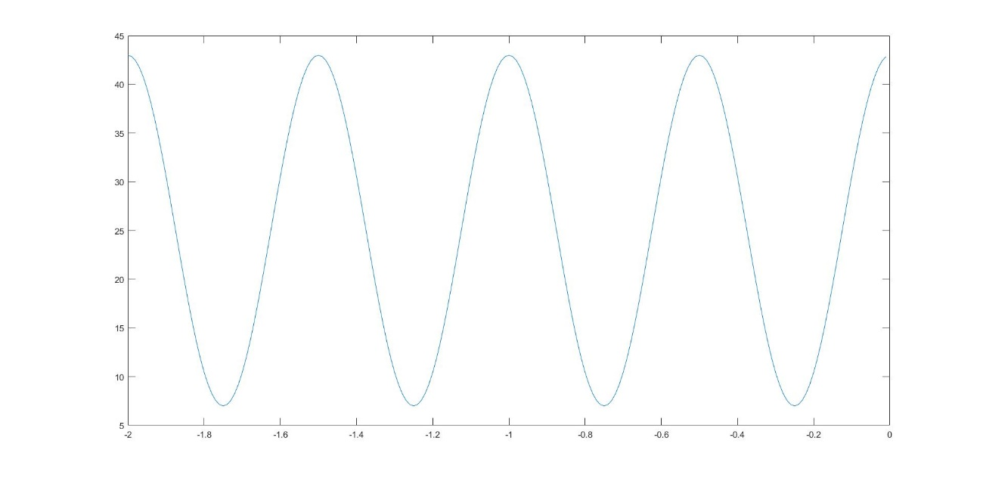

Figura 1 Amostra de 4 periodos fundamentais do sinal w

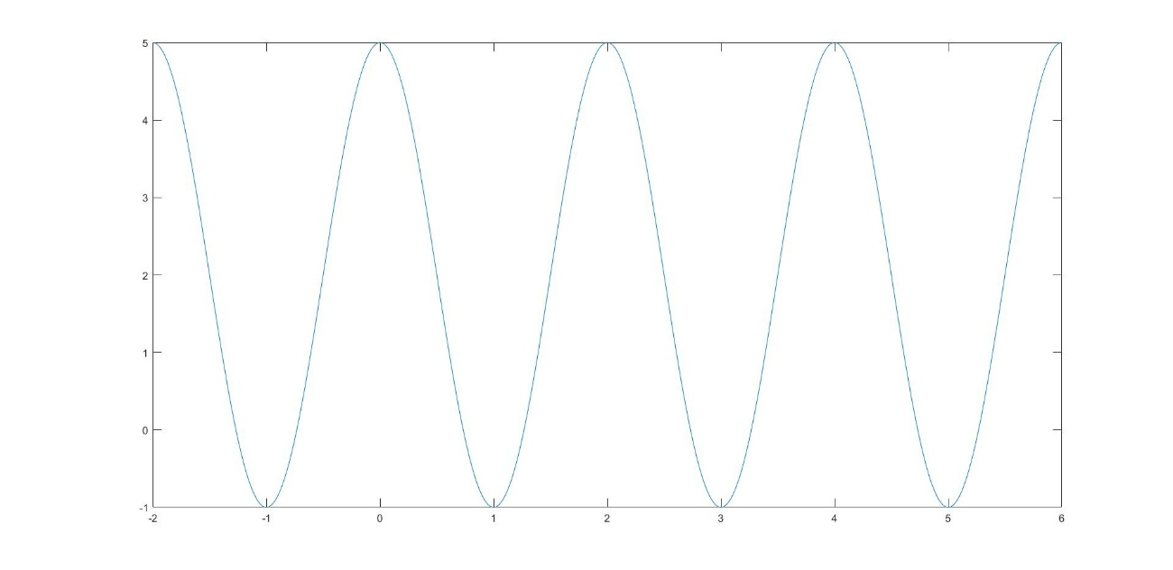

Figura 2 Amostra de 4 periodos fundamentais do sinal z

f)

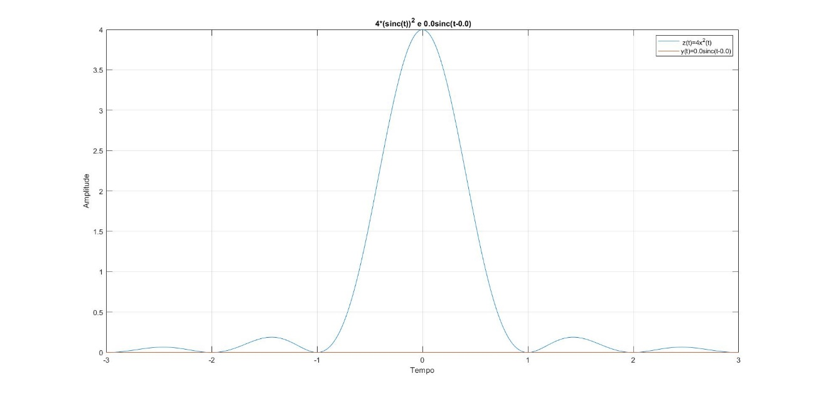

Figura 3 Sinais z em azul e w a vermelho com a=0 e b=0

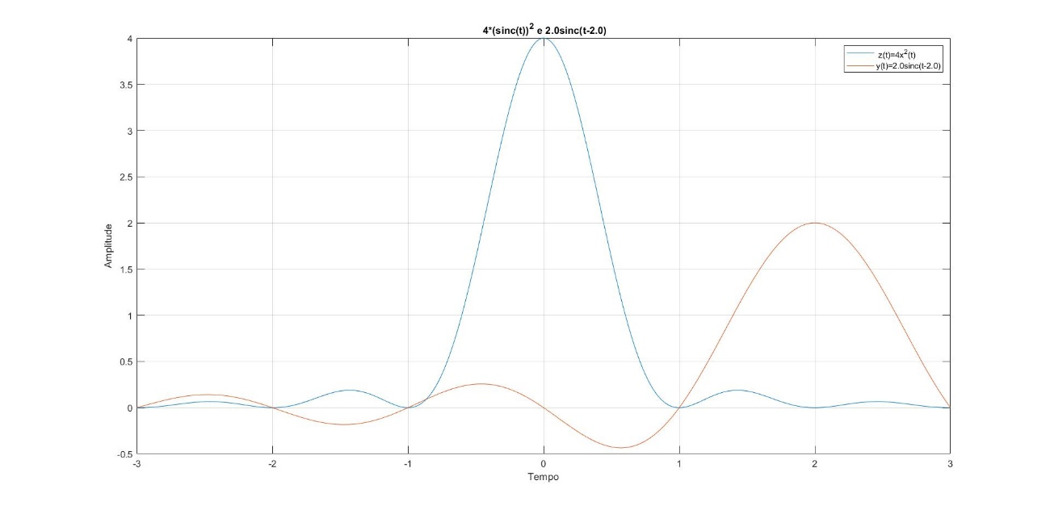

Figura 4 Sinais z em azul e w a vermelho com a=2 e b=2

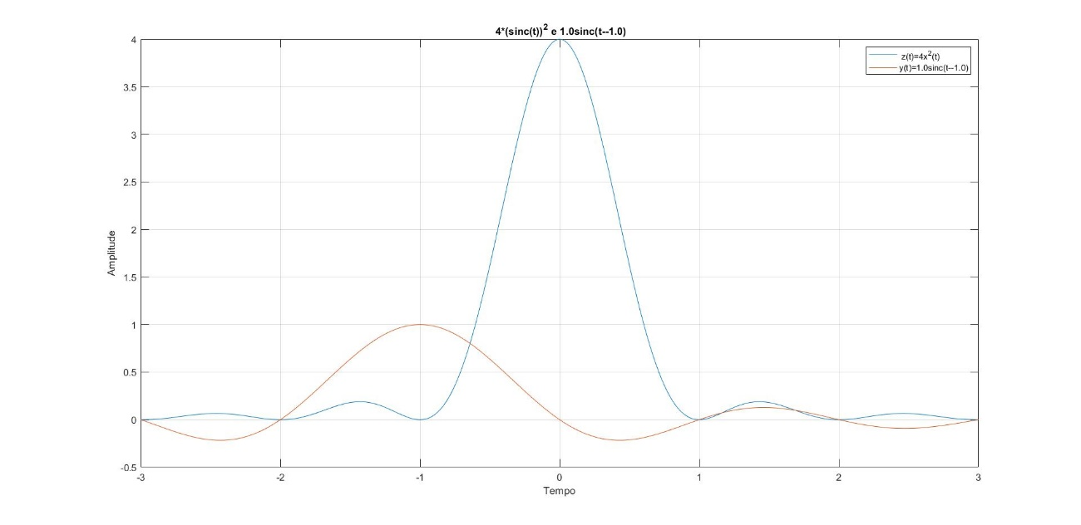

Figura 5 Sinais z em azul e w a vermelho com a=1 e b=-1

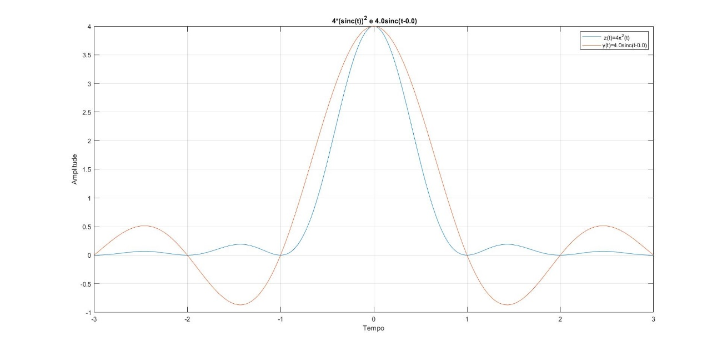

Figura 6 Sinais z em azul e w a vermelho com a=4 e b=0